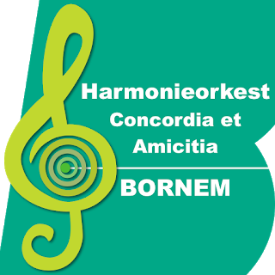

Hallo muzikanten,

Gisteren legden de nationale veiligheidsraad en provincie Antwerpen strengere maatregelen op n.a.v. de verhoogde toename van de verspreiding van het coronavirus.
De impact hiervan op onze repetities blijft eerder beperkt. We zetten hieronder de wijzigingen op een rijtje:

- Het dragen van een mondmasker is verplicht op het publieke domein. Dit betekent dus ook op straat, op de parking, enz. We arriveren dus allemaal in zaal Victory met ons mondmasker op en zetten dit pas af wanneer we op onze stoel zitten.

- Wanneer we ons in de zaal verplaatsen doen we dit steeds met mondmasker, zoals de meesten dit al deden.

- De regels voor de bar zijn ook lichtjes gewijzigd:
  - De bar sluit om 23.00 u.
  - Zodra alle stoelen bezet zijn is de bar "volzet". Stoelen staan op 1,5m van elkaar.
  - Om te bestellen (nog altijd vanuit de aangegeven zone op het podium) zet je je mondmasker op.

Ten slotte nog een opfrissing van een aantal belangrijke regels:

- Telkens wanneer je je plaats wil verlaten moet je eerst je mondmasker opzetten. Zet dit pas af wanneer je weer op je stoel zit.

- Slagwerkers die rechtstaand repeteren en/of af en toe hun vaste plaats verlaten moeten te allen tijde hun mondmasker dragen.

- We komen enkel binnen via de achterdeur en verlaten de zaal enkel via de voordeur.

- Niemand, behalve de barman, mag zich achter de toog begeven. Dit geldt vanaf het openen tot het sluiten van de zaal.

- Pak je instrument enkel uit wanneer je op je stoel zit. Indien dit niet mogelijk is pak je je instrument uit in de gang tussen de toiletten en de voordeur en laat je je koffer daar staan.

- Neem zelf een doekje mee om je plaats vrij te houden van condens en/of speeksel.

Ten laatste op vrijdag 31 juli publiceren we een aangepaste versie van ons coronadraaiboek. Reeds bij voorbaat bedankt dat jullie deze regeltjes ter harte nemen om onze repetities op die manier coronavrij te houden.

Tot vrijdag allemaal!
Het bestuur

